老年人姿态识别系统
技术文档

摘要
本作品面向独居、居家养老、社区护理等场景，设计了一套基于嵌入式传感器与云端物联网平台的老年人姿态识别系统。系统以 STM32F103C6T6 单片机为核心控制器，通过 ADXL345 三轴加速度传感器采集人体姿态变化，结合姿态角阈值、运动变化量和静止计时实现正常、疑似跌倒、久坐三类状态识别。识别结果一方面在本地 OLED 屏实时显示，另一方面通过 ESP8266 Wi-Fi 模块接入 OneNET 平台，以 MQTT 方式上传状态和姿态角数据；家属或护理人员可通过微信小程序查看最近同步时间、风险等级、状态说明、AI 风险评估、历史记录和关怀建议。系统采用低成本器件、模块化软硬件结构和本地-云端协同方式，在不依赖摄像头的前提下完成姿态监测，兼顾隐私保护、便携部署和远程看护需求。

第一部分 作品概述

1.1 功能与特性
- 姿态识别：采集 ADXL345 三轴加速度数据，计算姿态角并识别正常、疑似跌倒、久坐三种状态。
- 本地提示：OLED 显示当前状态、姿态角和静止时长，便于现场调试和使用者查看。
- 云端同步：ESP8266 通过 AT 指令连接 Wi-Fi 与 OneNET MQTT 服务，定时上传设备属性。
- 移动端查看：微信小程序轮询 OneNET 设备属性，显示风险等级、AI 风险评估、历史记录和护理建议。
- 非视觉监测：不采集图像和视频，适合卧室、卫生间等对隐私要求较高的养老场景。

1.2 应用领域
系统可用于居家养老、社区养老站、养老院房间、康复训练辅助监测、慢病人群活动风险观察等场景。其核心价值在于对跌倒风险和长时间静坐进行低成本、连续化监测，并把异常状态通过云端同步给家属或护理人员。相比固定摄像头方案，本系统安装位置灵活、隐私压力小；相比人工巡查，系统能够缩短异常发现时间。

1.3 主要技术特点
- 采用 STM32F103C6T6 作为主控，资源占用低，适合嵌入式端长期运行。
- 使用 ADXL345 的 13 位、±16g 模式读取三轴加速度，软件层完成有符号转换和姿态判定。
- 使用 TIM1 定时触发云端属性上报，使用 TIM3 生成 1 秒静止计时基准。
- 通过 OneNET 物模型属性承载状态值和角度值，小程序端按状态码映射为文字、颜色、AI 风险分数和护理建议。
- 软硬件结构清晰，核心算法集中在主循环中，便于现场调参和比赛答辩说明。

1.4 主要性能指标
指标 | 当前设计值 / 实现情况
主控芯片 | STM32F103C6T6，Cortex-M3 内核
姿态传感器 | ADXL345 三轴加速度传感器，±16g、13 位模式
本地刷新周期 | 主循环约 100 ms 刷新一次 OLED 显示
静止计时基准 | TIM3 中断约 1 s 累加一次 static_time
疑似跌倒阈值 | jiaodu < 50 时判定为疑似跌倒
久坐阈值 | static_time > 20 s 时判定为久坐提醒
运动复位阈值 | 三轴变化量 delta > 25 时静止计时清零
云端上传 | ESP8266 通过 MQTT 向 OneNET 物模型属性上报 Val1、Val2
小程序刷新 | 约 1 s 请求一次 OneNET 设备属性
编译结果 | Keil ARMCC V5.06：0 errors，2 warnings；Code=9376 B，RO=2104 B，RW=96 B，ZI=1224 B
AI 风险评估 | 小程序端根据当前状态、姿态角和最近历史记录生成风险分数与建议

1.5 主要创新点
- 用加速度姿态识别替代摄像头监控，降低隐私敏感度。
- 把本地 OLED 状态显示、云端小程序看护和 AI 风险评估结合，兼顾现场反馈、远程查看和智能建议。
- 通过姿态角、运动变化量、静止时间组合判定，避免只用单一瞬时值造成误报。
- 系统器件常见、成本低，便于在养老监护、课程设计和嵌入式竞赛中快速复现。

1.6 设计流程
- 需求分析：确定老年人跌倒、久坐、远程看护三类核心需求。
- 硬件选型：选择 STM32F103C6T6、ADXL345、ESP8266、OLED 等模块。
- 底层驱动：完成 I2C 读写、ADXL345 初始化、串口通信、OLED 显示和定时器配置。
- 算法实现：根据三轴数据计算姿态角和静止时间，输出状态码。
- 云端联调：配置 OneNET 产品、设备、物模型属性与 MQTT 连接参数。
- 小程序展示：实现状态拉取、风险等级展示、AI 风险评估、历史记录和护理建议显示。

第二部分 系统组成及功能说明

2.1 整体介绍
系统由感知层、控制层、通信层、云平台层和应用层组成。ADXL345 负责采集人体姿态变化，STM32 对数据进行判定和状态编码，OLED 完成本地显示，ESP8266 负责 Wi-Fi 联网和 MQTT 数据传输，OneNET 保存物模型属性，微信小程序负责远程展示、AI 风险评估、历史记录和提醒。
层级 | 模块 | 作用
感知层 | ADXL345 | 采集 X/Y/Z 三轴加速度数据
控制层 | STM32F103C6T6 | 读取传感器、执行姿态识别、调度显示与上传
本地交互 | OLED | 显示状态、角度和静止时长
通信层 | ESP8266 | 连接 Wi-Fi，执行 MQTT 连接、订阅和发布
云平台 | OneNET | 接收设备属性，供小程序查询
应用层 | 微信小程序 | 展示状态、同步时间、风险等级、AI 风险评估、历史记录和护理建议

2.2 硬件系统介绍

2.2.1 硬件整体介绍
硬件部分以 STM32F103C6T6 最小系统为核心，外接 ADXL345 加速度传感器、ESP8266 无线通信模块和 OLED 显示模块。ADXL345 与 STM32 通过软件 I2C 通信，ESP8266 与 STM32 通过串口通信，OLED 用于本地状态输出。

2.2.2 机械设计介绍
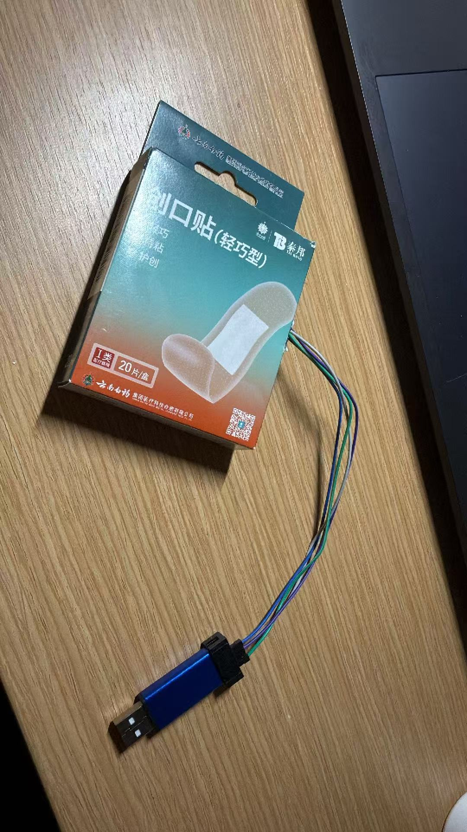
准备设计一个亚克力盒进行封装和独立供电，并将其固定在老人的腰部和胯部。开发板设计阶段未打印亚克力板，后续会添加。

2.2.3 电路各模块介绍
电路模块 | 关键连接 / 信号 | 说明
ADXL345 姿态采集 | SCL、SDA、电源、地 | 通过 I2C 读取 0x32 起始的 6 字节三轴数据
ESP8266 通信 | USART TX/RX、电源、地 | 通过 AT 指令完成 Wi-Fi 和 MQTT 连接
OLED 显示 | 数据线/控制线、电源、地 | 显示 State、Angle、Still 三项信息
STM32 主控 | GPIO、USART、TIM1、TIM3 | 执行传感器读取、状态判定、定时上传与计时
供电模块 | 稳定 3.3V / 5V 供电 | 需保证 ESP8266 峰值电流，避免联网时掉电

2.3 软件系统介绍

2.3.1 软件整体介绍
软件由嵌入式端程序、OneNET 云端配置和微信小程序三部分构成。嵌入式端完成数据采集、姿态识别和 MQTT 上报；OneNET 作为设备接入和属性存储平台；小程序通过 HTTPS API 查询设备属性，并把状态码转换为适合看护场景的文字说明，同时基于当前状态、姿态角和历史异常记录给出 AI 风险分数与处理建议。

2.3.2 软件各模块介绍
模块 | 核心文件 | 关键输入 / 输出
主控流程 | User/main.c | 输入：X/Y/Z 三轴值；输出：body_state、jiaodu、static_time
ADXL345 驱动 | User_Libraries/ADXL345.c/.h | 输入：寄存器地址；输出：三轴原始数据 X、Y、Z
OLED 显示 | User_Libraries/OLED.c/.h | 输入：状态码、角度、静止时长；输出：本地屏幕显示
ESP8266 MQTT | user_esp8266_OneNetMQTT.c/.h | 输入：Wi-Fi 与 OneNET 参数；输出：MQTT 连接与订阅
串口通信 | user_usart_esp8266_OneNetMQTT.c/.h | 输入：AT 指令字符串；输出：ESP8266 串口数据
微信小程序 | pages/index、pages/history、utils/aiRisk.js | 输入：OneNET 设备属性和历史记录；输出：状态页面、AI 风险分数、护理建议

2.3.3 姿态识别流程
- ADXL345_Multiple_Read() 连续读取 X、Y、Z 三轴原始数据。
- ADXL345_ToSigned() 将 16 位数据转换为有符号数。
- 用 jiaodu = abs(z) / 3 得到姿态角近似值，用 delta = abs(x-last_x)+abs(y-last_y)+abs(z-last_z) 表示运动变化量。
- 当 delta 大于 STATIC_DELTA_SET 时，说明发生明显运动，静止计时 static_time 清零。
- 当 jiaodu 小于 FALL_ANGLE_SET 时输出 body_state=1，表示疑似跌倒。
- 当 static_time 大于 SIT_TIME_SET 时输出 body_state=2，表示久坐提醒。
- 否则输出 body_state=0，表示状态正常。

2.3.4 云端与小程序流程
ESP8266 初始化后依次执行 AT+RST、AT、AT+CWMODE、AT+CWJAP、AT+MQTTUSERCFG、AT+MQTTCONN 等指令，连接 OneNET MQTT 服务器 mqtts.heclouds.com:1883。TIM1 中断中使用 AT+MQTTPUB 发布物模型属性，当前代码轮询上传 Val1 和 Val2。小程序端通过 OneNET HTTPS 查询接口读取设备属性，约 1 秒刷新一次状态，并在本地生成 AI 风险评估与历史记录。

第三部分 完成情况及性能参数

3.1 整体介绍
当前工程已完成 STM32 工程、ADXL345 姿态采集、OLED 本地显示、ESP8266 OneNET MQTT 连接、小程序状态展示、AI 风险评估、历史记录和原理图文件整理。

3.2 工程成果

3.2.1 硬件成果
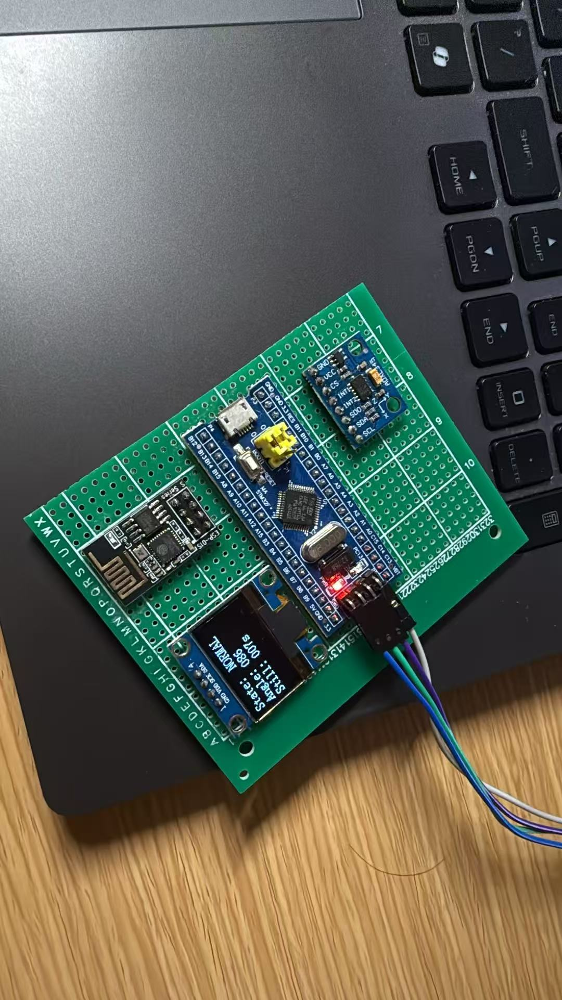
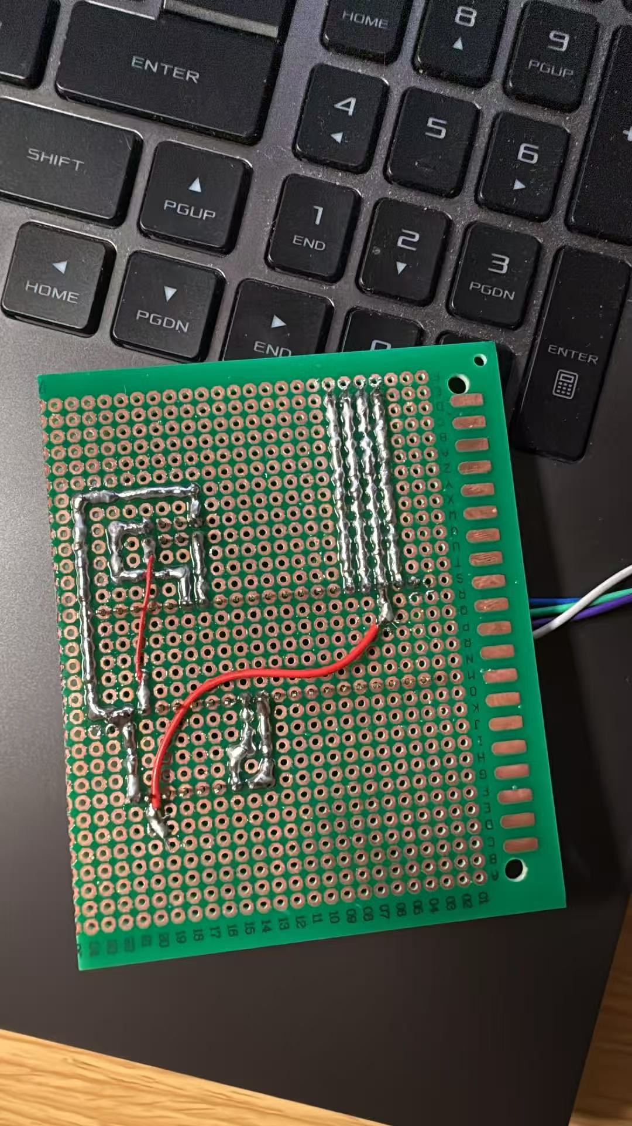
硬件成果包括 STM32F103C6T6 主控电路、ADXL345 姿态传感器、ESP8266 Wi-Fi 通信模块和 OLED 显示模块。原理图已在“原理图”目录中提供。

3.2.2 软件成果
嵌入式工程可在 Keil MDK 中打开 Project/Template.uvprojx 编译，最近一次编译记录为 0 个错误。小程序工程位于 APP/Template program，可使用微信开发者工具导入查看。

3.2.3 界面成果
小程序首页显示系统名称、最近同步时间、当前状态、风险等级、AI 风险评估和关怀提醒；历史记录页展示最近状态变化及 AI 历史分析。状态正常、疑似跌倒、久坐提醒分别使用不同文案和颜色，便于家属快速判断风险。

3.3 特性成果
测试项目 | 操作方法 | 预期结果
正常状态 | 设备平稳放置或佩戴保持正常姿态 | OLED 显示 NORMAL，小程序显示“状态正常”
疑似跌倒 | 快速改变传感器方向，使 jiaodu 低于阈值 | OLED 显示 FALL，小程序显示“疑似跌倒”和高风险提醒
久坐提醒 | 保持设备静止超过 20 s | OLED 显示 SIT，小程序显示“久坐提醒”
运动恢复 | 晃动或改变姿态使 delta 超过 25 | static_time 清零，状态回到正常或重新判定
云端同步 | 保持 Wi-Fi 与 OneNET 连接 | OneNET 属性和小程序状态定时更新，AI 风险评估同步变化
AI 风险评估 | 切换正常、疑似跌倒、久坐状态并查看小程序 AI 卡片 | 风险分数、风险等级、判断依据和建议随状态变化

第四部分 总结

4.1 可扩展之处
- 增加蜂鸣器、短信或电话通知，在疑似跌倒时提供主动告警。
- 引入多窗口数据滤波和姿态状态机，降低误报与抖动。
- 增加电池电量检测、低功耗睡眠和断网重连，提高长期部署能力。
- 扩展 GPS/定位、历史曲线、家属账号绑定和更完整的消息推送功能。
- 完善机械佩戴外壳和防误触结构，提高老人实际佩戴舒适度。

4.2 心得体会
本项目的关键难点不在单个模块驱动，而在传感器、通信、云平台和移动端之间的联调。ADXL345 的数据需要进行有符号转换和方向标定，否则阈值判断会出现偏差；ESP8266 的联网和 MQTT 连接对供电稳定性、串口波特率和 AT 指令时序较敏感；小程序端需要把底层状态码转化成非专业用户容易理解的护理提醒。通过本系统的设计与实现，可以加深对嵌入式数据采集、定时器中断、串口通信、物联网云平台和移动端展示链路的理解，也能体会到养老场景中“可用、可靠、低打扰、保护隐私”的设计要求。

第五部分 功能演示视频建议
建议演示视频控制在 3 分钟以内，使用横屏录制，画面同时尽量包含设备、OLED 屏和手机小程序。录制前确认 Wi-Fi 热点名称与代码一致，OneNET 设备在线，小程序能够正常刷新。
镜头 | 演示内容 | 讲解要点
1 | 展示整体硬件和小程序首页 | 说明系统由 STM32、ADXL345、ESP8266、OLED、OneNET 和小程序组成
2 | 设备平稳放置 | OLED 显示 NORMAL，小程序显示“状态正常”，说明正常姿态识别
3 | 快速改变传感器方向模拟跌倒 | OLED 显示 FALL，小程序变为“疑似跌倒”，说明异常姿态远程同步
4 | 保持设备静止超过 20 秒 | OLED 静止时间增加并显示 SIT，小程序显示“久坐提醒”
5 | 轻微移动设备恢复 | 静止计时清零，状态重新判定，说明系统可持续监测
6 | 展示 OneNET、小程序刷新时间和 AI 风险评估 | 说明数据经云平台同步，家属可远程查看并参考 AI 风险建议
7 | 展示 AI 风险评估与历史记录页 | 说明系统不仅显示当前状态，也能根据最近异常给出看护建议

录制注意事项：先录一遍无声测试，确认 OLED 不反光、手机屏幕清晰；疑似跌倒演示要慢一点，让镜头拍到状态变化；久坐演示可采用剪辑方式保留开始和超过 20 秒后的结果；需要展示 AI 风险评估卡片和历史记录页；讲解中不要出现学校名称、指导老师等模板要求避免的信息。

第六部分 参考文献
[1] STMicroelectronics. STM32F10x Reference Manual.
[2] Analog Devices. ADXL345 Digital Accelerometer Data Sheet.
[3] Espressif Systems. ESP8266 AT Instruction Set.
[4] 中国移动物联网开放平台 OneNET 设备接入与物模型开发文档.
[5] 微信公众平台. 小程序开发文档.

